内科主治医师考试：《答疑周刊》2021年第8期
问题索引：
一、【问题】肝大的概念、常见病因和发生机制。
二、【问题】肝大的诊断方法。
三、【问题】肝大常见疾病的鉴别诊断。
四、【问题】正常淋巴结。
五、【问题】引起淋巴结肿大的常见原因。
六、【问题】肿大淋巴结的临床意义。
具体解答：
一、【问题】肝大的概念、常见病因和发生机制。
【解答】
（一）概念
正常人叩诊时肝脏上界在右锁骨中线第5至第6肋间隙，而其下缘在肋下通常不能触及（腹壁松弛或瘦长体型者肝下缘可在肋下触及，但在1～2cm内）。在剑突下，肝下缘一般在3cm以内，不超过腹上角顶至脐连线的中上1/3交界处。若超过上述标准则称为肝大。
（二）常见病因和发生机制
1.感染 病毒、立克次体、细菌、真菌、寄生虫等可引起肝大，以肝炎病毒感染、肝脓肿最常见。主要与感染引起的肝充血、水肿、炎性细胞浸润有关。
2.肝硬化 早期有肝大，失代偿期肝脏可大可小。
3.中毒性或药物性肝炎 多种化学物质及药物可导致肝大，肝大为毒物或药物直接损害或干扰代谢过程引起肝损伤所致。
4.淤血性肝大 见于右心衰竭、心包炎、心肌病、三尖瓣狭窄或关闭不全、下腔静脉或肝静脉阻塞等。
5.肿瘤与肝囊肿 常见原发或继发性肝癌、肝囊肿，肝脏可因肿瘤细胞生长、肝囊性扩张而肿大。
二、【问题】肝大的诊断方法。
【解答】
（一）病史采集
1.有无输血史、病毒肝炎接触史，有无长期饮酒及服用损肝药物病史，有无生活于血吸虫病、棘球蚴病、疟疾、黑热病疫区史，有无生食鱼蟹。
2.有无阿米巴病、钩端螺旋体病、结核病病史及慢性心衰病史。
3.有无发热、乏力、皮肤黏膜黄染及出血、恶心、呕吐、呕血、腹胀、腹泻、便血、肝区疼痛及神经系统症状等。有发热病人提示感染，病毒性肝炎为低热；细菌性感染为高热，伴寒战；肝结核为长期低热。有黄疸见溶血性、肝细胞性或胆汁淤积性黄疸。
4.有无近期体重明显下降或上升，饮食，尿液性状及尿量，粪便的颜色等。
（二）体格检查
1.一般情况及淋巴结检查 体温，皮肤及黏膜有无苍白、黄染、出血征、蜘蛛痣、肝掌，淋巴结有无肿大。
2.胸部及心肺检查 有无肺气肿、胸腔积液等体征。
3.腹部查体 肝脏大小、质地、表面和边缘状态、压痛、叩痛、搏动、震颤及有无肝区摩擦感。肝触痛及叩痛在急性肝炎、急性肝淤血、急性梗阻性化脓性胆管炎时明显；肝脓肿时有明确的局限性压痛；肝海绵状血管瘤时可听到血管杂音。有无腹壁静脉曲张、脾大、腹腔积液等。
（三）辅助检查
1.血液学检测 红细胞和血红蛋白测定，白细胞计数和分类，网织红细胞，血小板等。
2.肝功能检测 包括转氨酶、血清总蛋白、白蛋白、胆红素代谢、出血和止血指标、血脂、Ⅱ型胶原氨基末端肽。对药物性肝损害、病毒性肝炎及肝浸润性损害的诊断与鉴别诊断意义更大。
3.病毒性肝炎标志物检测 甲肝抗原、抗体和RNA测定；乙肝抗原抗体及HBV-DNA 测定；丙型肝炎病毒抗体和HCV-RNA测定，戊型肝炎病毒标志物测定等。
4.免疫学检查 IgG升高见自身免疫性肝病、淋巴瘤等；ANA阳性见自身免疫性肝病等；AMA抗体阳性见原发性胆汁性肝硬化患者。
5.肿瘤标志物检测 AFP升高，＞300μg/L见原发性肝癌，CEA升高见结肠癌。
6.腹部B超 对诊断肝囊肿、肝脓肿及胆道系统疾病的诊断价值高。
7.腹部CT 可显示肝癌病变范围、大小、部位以及有无门静脉癌栓等。增强扫描有助于肝癌及肝血管瘤等病变的诊断。
8.肝穿刺活检 适用于原因不明的肝大。
9.内镜检查、心电图、超声心动图、骨髓细胞学检查选择进行。
三、【问题】肝大常见疾病的鉴别诊断。
【解答】
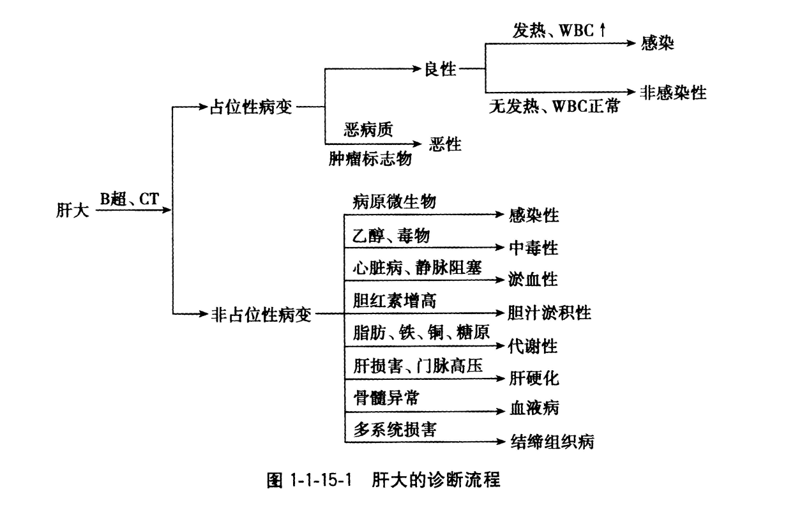
四、【问题】正常淋巴结。
【解答】
淋巴结分布于全身，包括浅表淋巴结和深部淋巴结，一般体检只能发现浅表淋巴结，而深部淋巴结（包括纵隔、肺门和腹部内肿大淋巴结）只能通过X线片、B超和CT检查等发现。正常人除在颌下、腹股沟可触及1～2个质软、光滑、无压痛、可活动的小淋巴结外，一般各部位均无明显肿大淋巴结。如果在浅表淋巴结区域能触及直径＞lcm的淋巴结，且常可多个肿大，或内部发现淋巴结,均为淋巴结肿大。
五、【问题】引起淋巴结肿大的常见原因。
【解答】
（一）良性淋巴结肿大
1.各种感染
（1）细菌性感染：如结核分枝杆菌及其他细菌感染等。
（2）病毒感染：如带状疱疹、传染性单核细胞增多症和艾滋病等。
（3）其他感染：①原虫性感染，如弓形虫病等；②沙眼衣原体感染，如性病性淋巴肉芽肿；③梅毒螺旋体感染，如二期梅毒。
2.免疫反应
（1）异种蛋白反应：如血清病。
（2）药物过敏：如苯妥英钠和乙内酰脲等有关药物引起的淋巴结病。
（3）自身免疫病：如系统性红斑狼疮、类风湿关节炎等。
3.其他 如组织细胞性坏死性淋巴结炎、嗜酸性粒细胞淋巴肉芽肿等。
（二）恶性淋巴结肿大
1.恶性淋巴瘤 包括霍奇金淋巴瘤和非霍奇金淋巴瘤。
2.淋巴细胞性白血病 包括急性和慢性。
3.单克隆免疫球蛋白病 如多发性骨髓瘤、华氏巨球蛋白血症等。
4.恶性组织细胞病。
5.各种恶性肿瘤淋巴结转移 如胃癌转移到左锁骨上淋巴结，肺癌转移到右锁骨上淋巴结等。
（三）介于良恶性之间的淋巴结肿大 见于血管滤泡性淋巴结增生症（又称Castleman 病）等。
六、【问题】肿大淋巴结的临床意义。
【解答】
（一）局部淋巴结肿大 当局部淋巴结肿大时，除去可能为全身淋巴结肿大的早期表现外，应有其所收集淋巴液的区域外伤、感染或肿瘤性疾患的表现。
（二）全身淋巴结肿大
1.良性反应性淋巴结肿大 多有明确的发病原因，会出现原发病的表现。淋巴结病理显示非特异性增生，淋巴结基本结构存在，未被破坏，临床呈良性经过，随着病因去除，在一定时间内可以完全恢复。
2.恶性肿瘤性淋巴肿大 多无明确的发病原因，淋巴结呈进行性无痛性肿大，内部淋巴结明显肿大时，可有局部受压表现。典型淋巴结病理显示正常结构被破坏，临床呈恶性经过，预后很差。
3.介于良恶性之间的淋巴结肿大 临床易误诊为恶性。但部分最终可转变为恶性。

内科主治医师考试：《答疑周刊》2021年第8期（word版下载）
〖医学教育网版权所有，转载务必注明出处，违者将追究法律责任〗

